Live System-Infos ausgeben mit htop und btop
sudo apt install htop (alle Linuxe)
sudo apt install btop (inzwischen auch Raspberry Pi)
htop und btop zeigen CPU- und Speicherauslastung, laufende Prozesse und vieles mehr an, btop mit besserer "Textgrafik" (s. nächste Seite).
Beide können auch mit der Maus bedient werden.
htop:
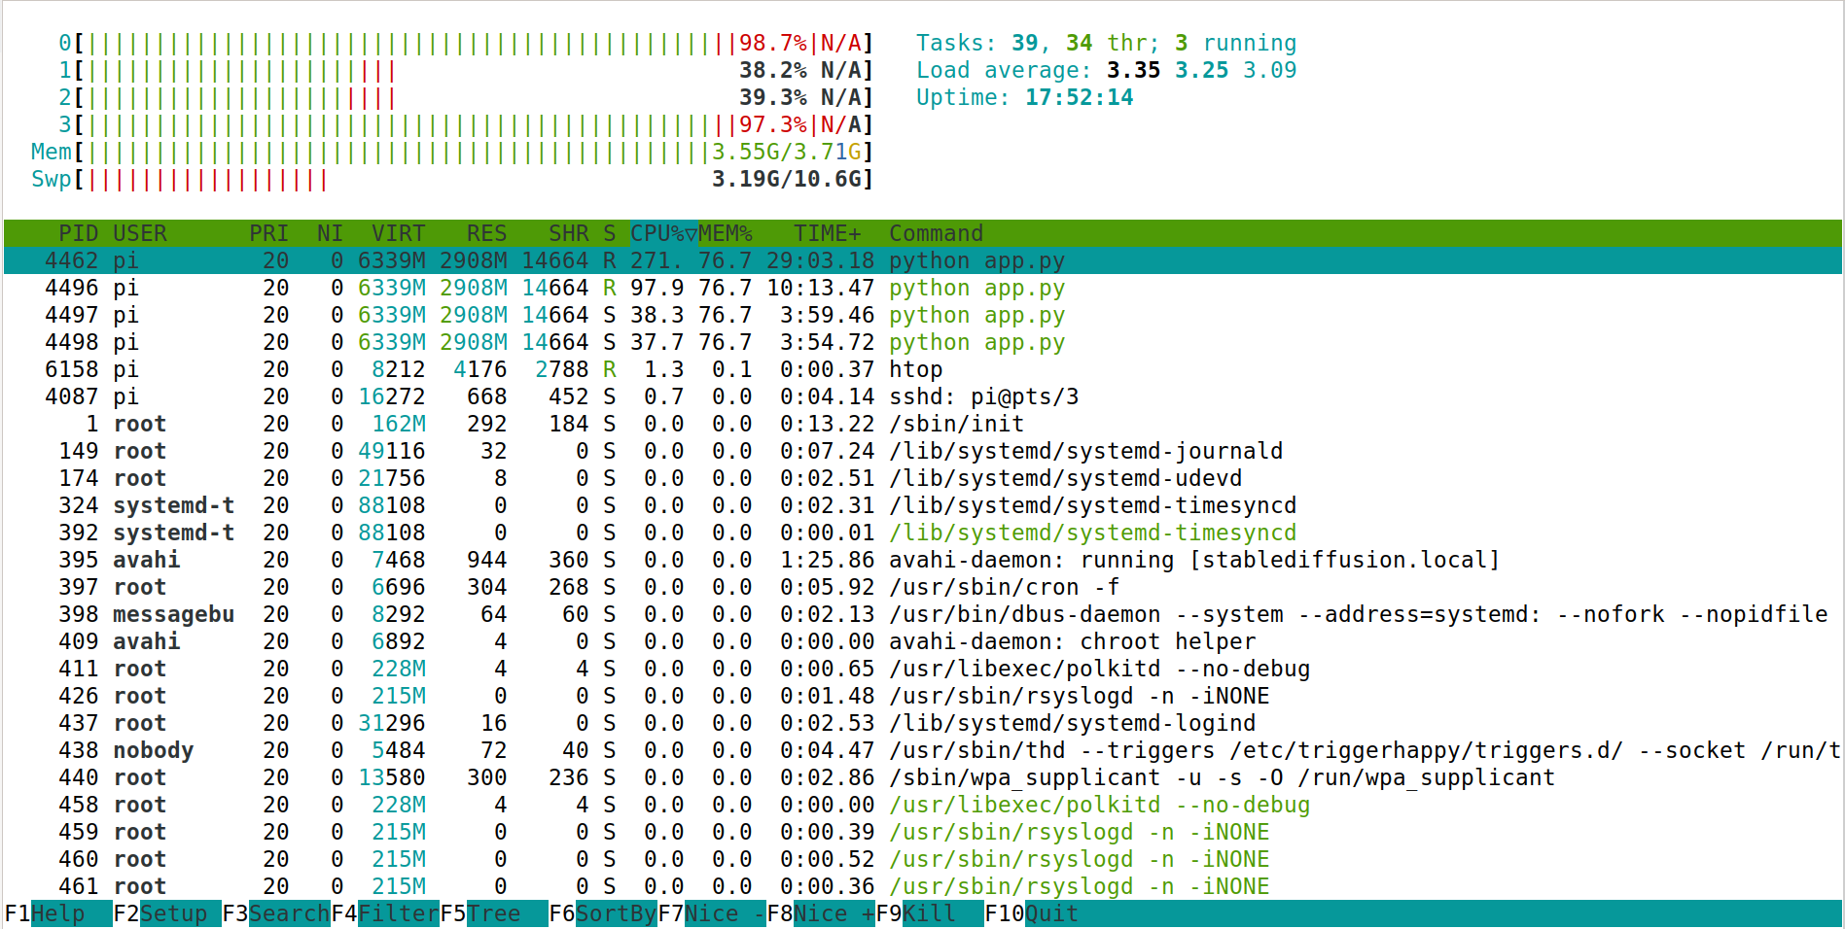
btop:
